Energi – Arbejdsark 4 – Termisk energi

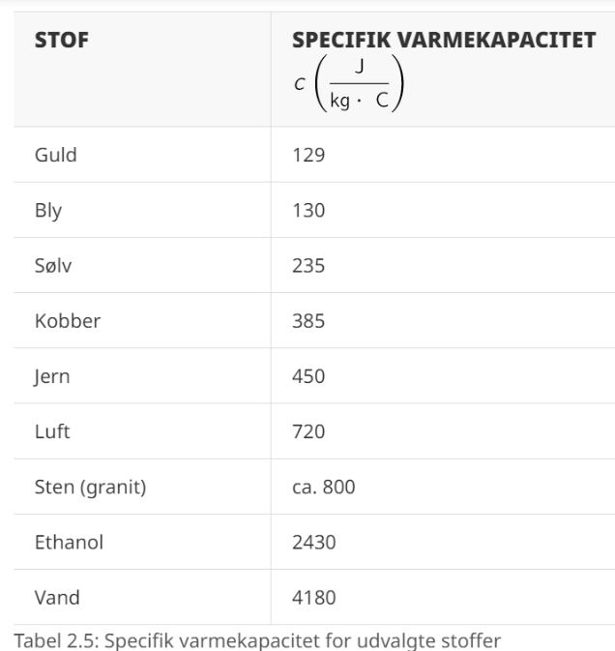
Opgave 1
Anvend tabellen til højre til at besvare spørgsmålene nedenfor.

- Hvilket stof skal tilføres mest energi før temperatur i 1 kg af stoffet stiger med 1°C?

- Hvilket stof skal tilføres den laveste mængde energi?

Opgave 2
På et bord står der 2 glas. I det ene glas er der ethanol i det andet glas er det vand. Der er samme masse af ethanol og vand og glassene bliver opvarmet af solen.
- Hvilken opløsning kræver mest energi at opvarme?

- Hvilken opløsning vil blive varm først?

Opgave 3
Om vinteren er gennemsnitstemperaturen i Danmark $2,7 °$C, mens den om sommeren er $16,1 °$C.
I Østrig er gennemsnitstemperaturen om vinteren $0 °$C, mens den er om sommeren er $19 °$C.
- Bestem hvor meget temperaturen svinger mellem sommer og vinter i hhv. Danmark og Østrig.

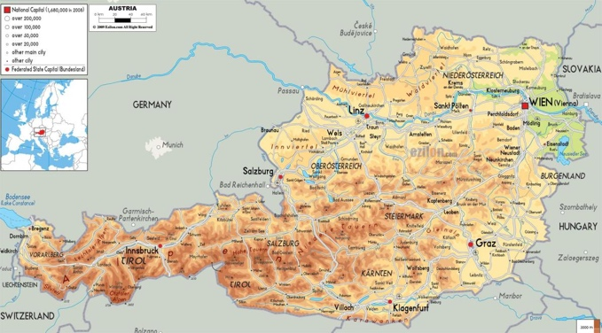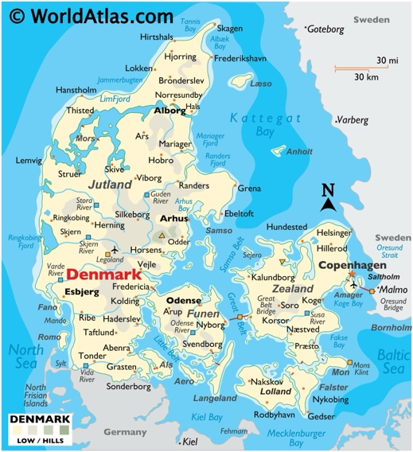
- Kan vi ud fra billederne og tabellen på forrige side, sige noget om hvorfor temperatursvingningerne er forskellige i de to lande?

Opgave 4
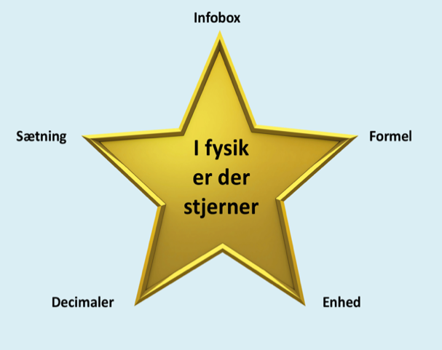
Når Mikkel og Mathilde A skal lave et krus te skal de varme $0,100$kg vand op fra 5 $°$C til $100 °$C.
- Bestem den termiske energi ændring af vandet.
Skriv de informationer op du kender (Infobox)
$T_{1}=$___________________
$T_{2}=$___________________
$m=$___________________
$c_{vand}=$________________
Skriv formlerne op med symboler (Formel)

$ΔT=$_____________________

$ΔE_{termisk}=$_______________

Indsæt tal i formlen med enheder (Enhed)

$ΔT=$_____________________

$ΔE_{termisk}=$_______________

Skriv resultatet med et fornuftigt antal decimaler (Decimaler)
$ΔE_{termisk}=$________________

Skriv en kort sætning. (Sætning)
Det kræver ____________ J termisk energi at hæve 0,100 kg vands temperatur fra 5 $°$C til $100 °$C.

Opgave 5
Mathilde D og Mahdi, vil gerne vide hvor meget energi det kræver at varme 5,0 kg jern op fra 20 °C til 500 °C
Skriv de informationer op du kender (Infobox)

Skriv formlen med symboler (Formel)

Indsæt tal i formlen med enheder (Enhed)

Skriv resultatet med et fornuftigt antal decimaler (Decimaler)

Skriv en kort sætning. (Sætning)

Opgave 6
Mads og Liv har fundet et ukendt materiale i deres cykelkurv. For at undersøge hvad materialet er lavet af, vejer de det og varmer det op. De finder ud af at det vejer 0,500 kg og at når de tilfører 4700 J stiger temperaturen af materialet fra 20 $°$C til 60 $°$C.
- Hjælp Mads og Liv med at finde ud af hvad materialet er lavet af ved at beregne den specifikke varmekapacitet af materialet.
Skriv de informationer op du kender (Infobox)

Skriv formlen med symboler (Formel)

Indsæt tal i formlen med enheder (Enhed)

Skriv resultatet med et fornuftigt antal decimaler (Decimaler)

Skriv en kort sætning. (Sætning)

Opgave 7
Lina og Lilia har et batteri der kan levere 1250 W, men det kan det kun gøre i 30 min mere. De vil gerne undersøge om de kan varme vand til varm kakao. De skal varme 0,300 kg vand fra 20 $°$C til 70 $°$C.
- Bestem hvor meget elektrisk energi, batteriet i alt kan levere.

- Benyt denne energi til at bestemme hvor stor en temperaturstigning vandet kan foretage.

Opgave 8
En støbejernsgryde består af jern. Gryden har en masse på 3,9 kg og en starttemperatur på 20 °C. Gryden placeres på en elektrisk kogeplade med en effekt på 1400 W, hvor den står i 3 minutter.
- Beregn, hvor meget energi, der tilføres via den elektriske kogeplade.

- Beregn en teoretisk værdi for grydens sluttemperatur. Vil gryden nå denne sluttemperatur?

